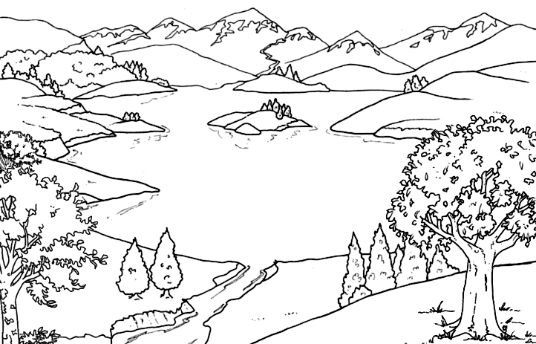
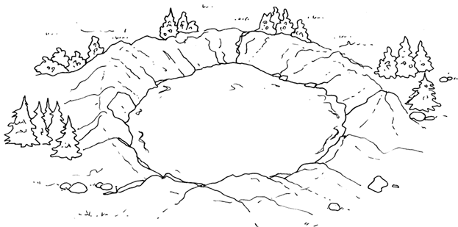
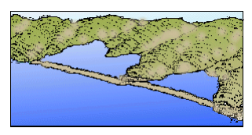

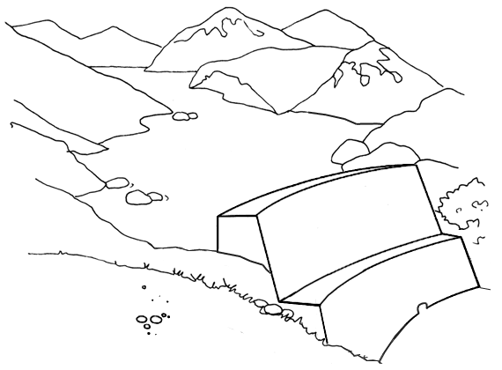
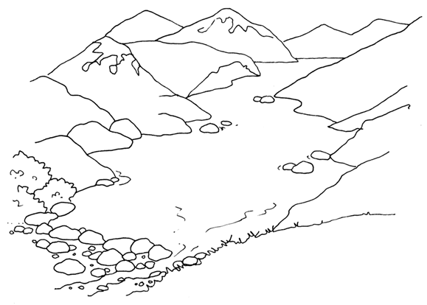

L’origine dei laghi
LAGHI VULCANICI
I laghi vulcanici si sono formati nei crateri di alcuni vulcani spenti o non attivi e per questo hanno forma circolare, sono piccoli, tondeggianti e molto profondi. Possono essere alimentati da sorgenti sotterranee e dall’acqua piovana.
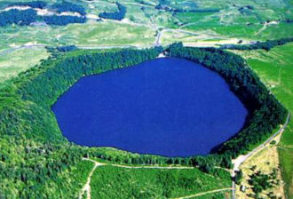
LAGHI GLACIALI
I laghi glaciali si sono formati durante le glaciazioni, attraverso il movimento dei ghiacciai che, scivolando, hanno scavato conche poi riempite d’acqua, sono generalmente stretti, lunghi e profondi.
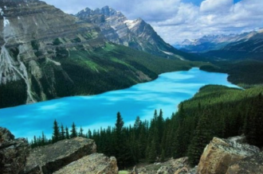
LAGHI COSTIERI
I laghi costieri si sono formati lungo le coste per l’accumulo di detriti sabbiosi che lo hanno lentamente separato dal mare. Essi sono poco profondi e hanno acque salmastre.
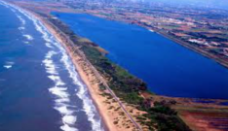
LAGHI ARTIFICIALI DI SBARRAMENTO
I laghi di sbarramento si sono formati quando frane e detriti hanno ostruito il corso di un fiume oppure sono sono stati creati dall’uomo sbarrando il corso di un fiume con l’edificazione di dighe per produrre energia elettrica. 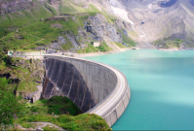
Il clima del lago
Quando il lago è profondo e molto esteso influisce sul clima delle zone circostanti, rendendolo simile a quello marittimo.
D’inverno le acque del lago portano in superficie il calore accumulato durante i mesi estivi, rendendo la temperatura mite; d’estate, invece, la rendono più fresca.
Le attività del lago
Il clima e le bellezze naturali favoriscono lo sviluppo del turismo; lungo le sponde dei laghi sono sorti, infatti, centri turistici frequentati in tutti i periodi dell’anno.
I laghi sono facilmente navigabili da traghetti e imbarcazioni, vi si praticano anche sport come windsurf e vela.
I laghi, inoltre, forniscono acqua per l’irrigazione dei campi, per le lavorazioni industriali e spesso sono anche ricchi di pesce.
Il lago più grande dell’Italia è il lago di Garda, di origine glaciale.
Il più grande lago italiano do origine vulcanica è il lago di Bolsena.
Il più grande lago di sbarramento è il lago Trasimeno.
Il lago più esteso della terra è il Mar Caspio, tra Europa e Asia. Viene chiamato mare perchè milioni di anni fa era un vero e proprio mare, collegato agli oceani. Le sue acque sono ancora salate.
Link dei principali laghi italiani
http://www.windoweb.it/guida/mondo/laghi.htm

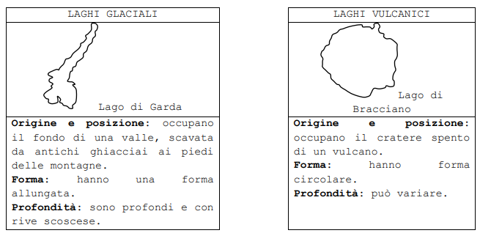
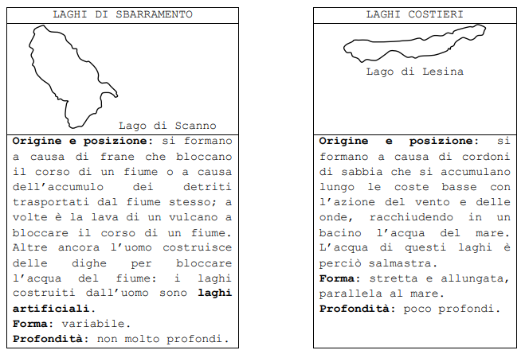

FLORA DEI FIUMI E DEI LAGHI

- Canna di palude
- Tifa
- Salice bianco
- Salice piangente
- Ontano
- Pioppo bianco
- Ninfea bianca
- Giunco

FAUNA DEI FIUMI E DEI LAGHI
I fiumi e i laghi sono abitati da numerose specie di PESCI:

- Trota
- Carpa
- Tinca
- Salmerino
- Luccio
- Pesce gatto
- Anguilla
- Capitone
- Pesce persico
- Agone
- Storione
- Siluro

Vi sono anche alcune specie di CROSTACEI che popolano le acque dolci:
- Gambero di fiume
- Gamberetto d’acqua dolce

Ci sono poi gli ANFIBI E I RETTILI, che vivono tra l’acqua e la terraferma:

- Rana
- Tritone
- Salamandra
- Orbettino
- Biscia dal collare
- Testuggine palustre europea

Sono numerosi anche gli INSETTI:
- Libellula
- Ragno d’acqua
A questi, vanno aggiunti tutti gli altri insetti che abitano prati e aree verdi: ragni, vermi e lombrichi, coleotteri.

I MAMMIFERI che si possono trovare in questi ambienti sono:
- Lontra
- Nutria
- Topo e altri piccoli roditori

Infine, molte specie di UCCELLI nidificano e popolano l’ecosistema fluviale e lacustre:

- Airone cinerino
- Martin pescatore
- Germano reale
- Gallinella d’acqua
- Marangone minore

